УТВЕРЖДАЮ
Директор государственного учреждения образования «Гимназия № 56 г. Минска»
__________ О.В. Палазник
«28» октября 2023 г.

ПЛАН
воспитательных мероприятий
ГУО “Гимназия № 56 г. Минска”
в период осенних каникул
2023/2024 учебного года

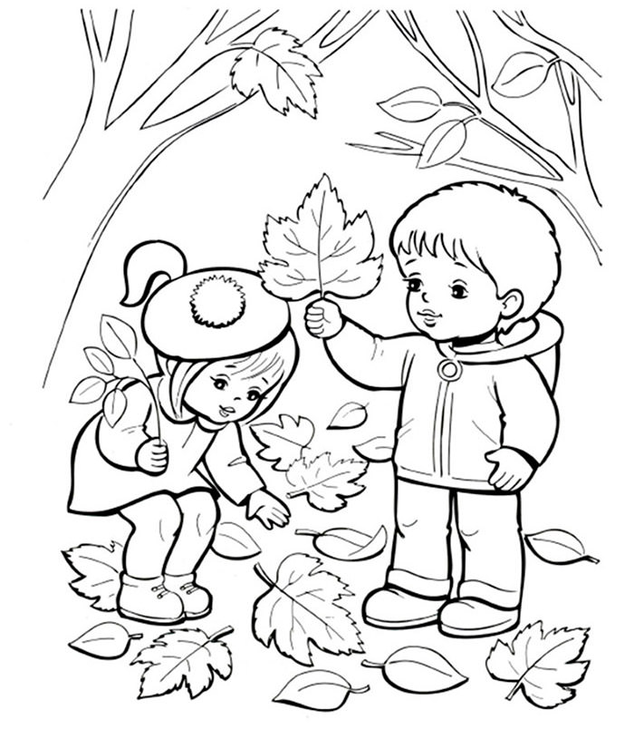

30 октября
Понедельник

№ | Мероприятия | Класс | Время | Место | Ответственный
 | Акция «Чистый класс» | 1-е | 10.00 | Кабинет 207, 206, 104  ул. Жуковского, 6/4 | Черепович О.О.,  Казачёк Т.З.,  Черковская О.Г.
 | Круглый стол  «Осень золотая» | 2-е | 11.00 | Кабинет 101  ул. Жуковского, 6/4 | Струнец О.Н.
 | Просмотр мультфильма «Щенячий патруль» | 3-е | 10.30 | Кинотеатр «Ракета» | Грачёва В.В.
 | Акция «Собери семена» | 4-е | 10.00 | Кабинет 102, территория гимназии  ул. Жуковского, 6/4 | Теленченко Л.В.
 | Просмотр кинофильма «Щенячий патруль» | 4-е | 10.30 | Кинотеатр «Ракета» | Дробышевская О.Н.,  Лапикова С.В.
 | Викторина «Do you known Great Britain?» | 5-е | 13.00 | Кабинет 215, ул. Воронянского, 11/2 | Баталёнок Ю.Н.
 | Трудовая акция  «Чистый кабинет» | 5-е | 11.00 | Кабинет 202, ул. Воронянского, 11/2 | Ермоленко В.И.
 | Акция «Чистый кабинет» | 6-е | 10.00 | Кабинет 313, ул. Воронянского, 11/2 | Мартысюк Т.М.
 | Круглый стол «Здравствуй время классное!» | 7-е | 13.00 | Кабинет 210, ул. Воронянского, 11/2 | Бурая Р.М.
 | Круглый стол «Безопасные каникулы» | 7-е | 11.00 | Кабинет 205 ул. Воронянского, 11/2 | Богинская А.А.
 | Трудовая акция «Чистый кабинет» | 8-е | 12.00 | Кабинет 302, ул. Воронянского, 11/2 | Ахремова О.Д.
 | Игра-конкурс «Скарбы мовы» | 9-е | 10.00 | Кабинет 306, ул. Воронянского, 11/2 | Евмененко Н.Н.,  Осецкая Н.Н.
 | КТД «Лэпбук для потомков – Беларусь» | 9-е | 10.00 | Кабинет 307, ул. Воронянского, 11/2 | Петровская О.И.
 | Трудовая акция «Чистый кабинет» | 10-е | 11.00 | Кабинет 211, ул. Воронянского, 11/2 | Рудак В.В.
 | Трудовая акция «Чистый кабинет» | 11-е | 10.00 | Кабинет 201, 303, 304, ул. Воронянского, 11/2 | Колечёнок Т.А.,  Сиротина Е.Б.,  Кашкан М.В.

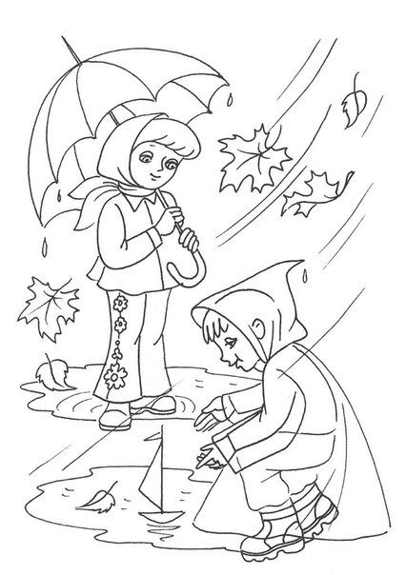
31 октября
Вторник

№ | Мероприятия | Класс | Время | Место | Ответственный
 | Просмотр мультфильма «Весёлые ребята» | 1-е | 10.30 | Кинотеатр «Ракета» | Черковская О.Г.
 | Интеллектуальная игра  «Я против вредных привычек» | 2-е | 10.00 | Кабинет 201,  ул. Жуковского, 6/4 | Русальская Л.Н.
 | Прогулка «Нам осень чудо подарила» | 3-е | 11.30 | Улицы Октябрьского района города Минска | Грачёва В.В.
 | Викторина по ПДД  «Страна Светофория» | 4-е | 10.00 | Кабинет 102,  ул. Жуковского, 6/4 | Теленченко Л.В.,  Лапикова С.В.
 | Экскурсия «Истоки театральной и музыкальной культуры на белорусских землях» | 4-е | 11.30 | Музей истории театральной и музыкальной культур | Дробышевская О.Н.
 | Час общения «Твоё имя» | 5-е | 11.00 | Кабинет 212, ул. Воронянского, 11/2 | Поплавская Е.А.
 | Занятие по профилактике детского дорожно-транспортного травматизма | 5-е | 12.30 | Кабинет 212, ул. Воронянского, 11/2 | Поплавская Е.А
 | Посещение боулинга | 6-е | 14.00 | ТЦ «Титан» | Мартысюк Т.М.
 | Трудовая акция «Чистый кабинет» | 7-е | 11.00 | Кабинет 206, ул. Воронянского, 11/2 | Боровская Е.П.
 | Трудовая акция «Чистый кабинет» | 7-е | 11.00 | Кабинет 205, ул. Воронянского, 11/2 | Богинская А.А.
 | Трудовая акция «Чистый кабинет» | 7-е | 10.00 | Кабинет 301, ул. Воронянского, 11/2 | Галась А.В.
 | Интеллектуальная игра-викторина «Знатоки ПДД» | 8-е | 10.00 | Кабинет 203, ул. Воронянского, 11/2 | Бословяк Н.В.
 | Трудовая акция «Чистый кабинет» | 9-е | 11.00 | Кабинет 306, 307, 308, 310, ул. Воронянского, 11/2 | Петровская О.И.,  Евменеко Н.Н.,  Осецкая Н.Н.,  Зубрицкая А.С.
 | Трудовая акция «Чистый кабинет» | 10-е | 12.00 | Кабинет 204, ул. Воронянского, 11/2 | Чудинова И.И.
 | Просмотр кинофильма «Императрица» | 10-е | 16.10 | Кинотеатр «Пионер» | Чудинова И.И.
 | Выставка-интерактив «Материнство и детство» | 11-е | 12.00 | Falcon Club Arena | Кашкан М.В.

1 ноября
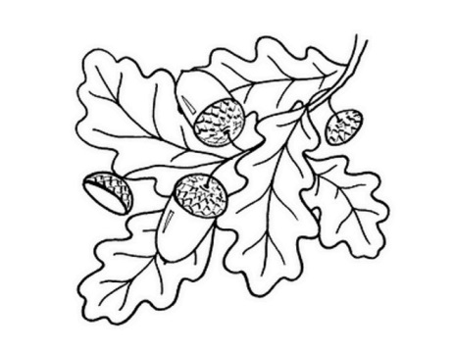
Среда

№ | Мероприятия | Класс | Время | Место | Ответственный
 | Викторина по математике «Весёлые цифры» | 1-е | 11.00 | Кабинет 207,206,104  ул. Жуковского, 6/4 | Черепович О.О.,  Казачёк Т.З.,  Черковская О.Г.
 | Прогулка-экскурсия  «Лошицкий парк» | 2-е | 10.00 | Лошицкий парк | Русальская Л.Н.
 | Просмотр шоу «Муха-цокотуха» | 3-е | 10.00 | Театр эстрады | Грачёва В.В.
 | Просмотр шоу-оперы  «Муха-цокотуха» | 4-е | 10.30 | Театр эстрады | Теленченко Л.В.,  Дробышевская О.Н.,  Лапикова С.В.
 | Посещение Государственного литературного музея Я. Купалы | 5-е | 13.00 | Государственный литературный музей Я. Купалы | Платун Д.М.
 | Круглый стол  «Профилактика ПДД» | 5-е | 12.00 | Кабинет 215, ул. Воронянского, 11/2 | Баталёнок Ю.Н.
 | Просмотр спектакля  «Альпы 41» | 5-е | 19.00 | Театр юного зрителя | Ермоленко В.И.
 | Посещение музея истории медицины Беларуси | 6-е | 12.00 | Музей истории медицины | Мартысюк Т.М.
 | Посещение мемориального музея –мастерской З.И. Азгура | 6-е | 11.00 | Музей З.И. Азгура | Мищталь Е.Е.
 | Трудовая акция «Чистый кабинет» | 6-е | 11.00 | Кабинет 208, ул. Воронянского, 11/2 | Тодорив Е.А.
 | Просмотр сказки «По щучьему велению» | 7 -е | 14.00 | Кинотеатр «Беларусь» | Боровская Е.П.
 | Краеведческая экскурсия «История застывшая в камне» | 9-е | 09.00 | Город Гродно | Зубрицкая А.С.
 | Викторина «Нашы знакамітыя продкі» | 11-е | 10.00 | Кабинет 201, ул. Воронянского, 11/2 | Сиротина Е.Б.

2 ноября
Четверг

№ | Мероприятия | Класс | Время | Место | Ответственный
 | Просмотр кинофильма  «Царь обезьян» | 1-е | 10.30 | Кинотеатр «Ракета» | Черепович О.О.,  Казачёк Т.З
 | Творческая мастерская  «Чудеса своими руками» | 2-е | 10.00 | Кабинет 105  ул. Жуковского, 6/4 | Цыбульская Н.П.
 | Подвижные игры «Быстрее, выше, сильнее» | 3-е | 12.00 | Стадион гимназии, ул. Воронянского, 11/2 | Грачёва В.В.
 | Осенние эстафеты | 4-е | 10.30 | Стадион гимназии, ул. Воронянского, 11/2 | Теленченко Л.В.,  Дробышевская О.Н.,  Лапикова С.В.
 | Поездка в парк Маливур | 5-е | 09.00 | Парк Маливур | Шушкевич Е.А.
 | Посещение музея истории белорусского кино | 5-е | 13.00 | Музей истории белорусского кино | Платун Д.М.
 | Виртуальное путешествие по Австралии | 5-е | 09.30 | Кабинет 202, ул. Воронянского, 11/2 | Ермоленко В.И.
 | Час здоровья «Вейп – иллюзии и реальность» | 5-е | 11.00 | Кабинет 212, ул. Воронянского, 11/2 | Поплавская Е.А.
 | Просмотр кинофильма «По щучьему веленью» | 6-е | 13.30 | Кинотеатр «Октябрь» | Тодорив Е.А.
 | Час общения «О мире и созидании в нашей стране» | 7-е | 12.00 | Кабинет 301, ул. Воронянского, 11/2 | Галась А.В.
 | Час общения «Весёлые каникулы» | 7-е | 11.00 | Кабинет 206, ул. Воронянского, 11/2 | Боровская Е.П.
 | Просмотр кинофильма «По щучьему велению» | 9-е | 12.00 | Кинотеатр «Пионер» | Петровская О.И.
 | Посещение мероприятия «Профканикулы» | 9-е | 14.00 | Минский государственный колледж торговли и коммерции | Петровская О.И.
 | Пешеходная экскурсия по старинной части города | 10-е | 11.30 | Троицкое предместье | Рудак В.В.
 | Посещение мероприятия «Профканикулы» | 10-е | 14.00 | Минский государственный колледж технологий машиностроения | Чудинова И.И.
 | Интеллектуальная игра «Физика вокруг нас» | 11-е | 11.00 | Кабинет 303, ул. Воронянского, 11/2 | Колечёнок Т.А.
 | Посещение мероприятия «Профканикулы» | 11-е | 14.00 | Минский государственный колледж автомобилестроения | Кашкан М.В.

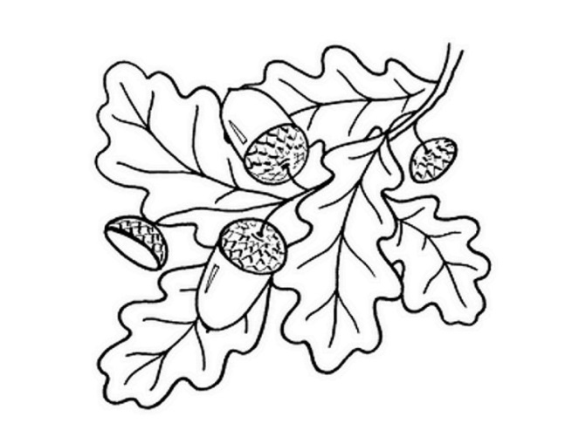
3 ноября
Пятница
№ | Мероприятия | Класс | Время | Место | Ответственный
 | Конкурс фотографий  «Осенний Эко-объектив» | 1-е | 10.00 | On-line | Черепович О.О.,  Казачёк Т.З
 | Просмотр мультфильма «Мармадюк» | 2-е | 10.30 | Кинотеатр «Ракета» | Голуб Ю.В.
 | Мастер-класс по ИЗО «Чудесные линии» | 3-е | 10.00 | Кабинет 105, ул. Воронянского, 11/2 | Грачёва В.В.
 | Мастер-класс  «Волшебные петельки» | 4-е | 12.00 | Кабинет 102, ул. Жуковского, 6/4 | Теленченко Л.В.
 | Экскурсия «История милиции Республики Беларусь» | 4-е | 10.30 | Музей истории милиции | Лапикова С.В.,  Дробышевская О.Н.
 | Круглый стол  «Общение в моей гимназии» | 5-е | 12.00 | Кабинет 215, ул. Воронянского, 11/2 | Баталёнок Ю.Н.
 | Просмотр военно-патриотического фильма «Полонез Огинского» | 5-е | 11.00 | Кабинет 202, ул. Воронянского, 11/2 | Ермоленко В.И.
 | Акция «Чистота – залог здоровья» | 5-е | 11.00 | Кабинет 212, ул. Воронянского, 11/2 | Поплавская Е.А.
 | Пешеходная прогулка с посещением «Острова слёз» и мемориального комплекса жертв геноцида «Яма» | 6-е | 12.00 | «Остров слёз», «Яма» | Мишталь Е.Е.
 | Трудовая акция «Чистый класс» | 7-е | 12.00 | Кабинет 210, ул. Воронянского, 11/2 | Бурая Р.М.
 | Посещение музея РСДРП | 9-е | 14.00 | Музей РСДРП | Зубрицкая А.С.
 | Посещение кинотеатра SKYLINE | 10-е | 11.30 | Кинотеатр «SKYLINE» | Рудак В.В.
 | Просмотр кинофильма «Катак. Ледниковый побег» | 11-е | 10.30 | Кинотеатр «Беларусь» | Сиротина Е.Б.
4 ноября
Суббота

№ | Мероприятия | Класс | Время | Место | Ответственный
 | Конкурс рисунков  «Моя любимая пора» | 1-е | 09.00 | Кабинет 103,  ул. Жуковского, 6/4 | Черковская О.Г.
 | Игра-путешествие по странам мира | 5-е | 09.30 | Кабинет 203, ул. Воронянского, 11/2 | Шушкевич Е.А.,  Баталёнок Ю.Н.
 | Музыкальная викторина «Мы в тренде» | 6-е | 10.00 | Кабинет 214, ул. Воронянского, 11/2 | Мишталь Е.Е.
 | Просмотр мультфильма | 7-е | 10.30 | Кинотеатр «Центральный» | Галась А.В.
 | Посещение боулинга | 8-е | 14.00 | ТЦ «Титан» | Ахремова О.Д.
 | Экскурсия в «Музей белорусского кино» | 9-е | 12.00 | Музей белорусского кино | Евмененко Н.Н.
 | Посещение художественной галереи Савицкого | 10-е | 11.00 | Художественная галерея Савицкого | Рудак В.В.
 | Просмотр кинофильма «Элементарно» | 11-е | 10.30 | Кинотеатр «Центральный» | Колечёнок Т.А.

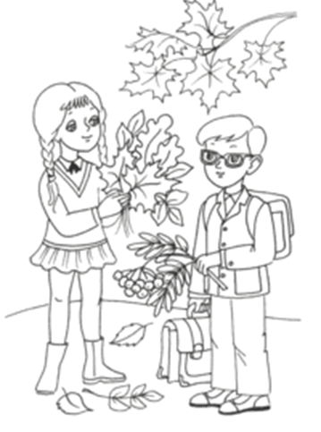

6 ноября
Понедельник
№ | Мероприятия | Класс | Время | Место | Ответственный
 | Викторина «Самые-самые» | 1-е | 10.00 | On-line | Казачёк Т.З
 | Викторина «Дорогами Октябрьской Революции» | 5-е | 12.00 | Кабинет 215, ул. Воронянского, 11/2 | Баталёнок Ю.Н.
 | Просмотр кинофильма «ПДД» | 7-е | 13.00 | Кабинет 210, ул. Воронянского, 11/2 | Бурая Р.М.
 | Дружественная встреча «Волейбол» | 7-е | 10.00 | Спортивный зал, ул. Воронянского, 11/2 | Богинская А.А.
 | Посещение выставочного проекта «Красота и традиции народного костюма» | 8-е | 10.00 | Национальная библиотека Беларуси | Тисецкий С.В.
 | Посещение музея истории медицины Беларуси | 8-е | 12.00 | Музей истории медицины Беларуси | Бословяк Н.В.
 | Викторина «История белорусской государственности» | 9-е | 12.00 | On-line | Петровская О.И.
 | Посещение выставки удивительных фактов и достижений «Ничёсе!» | 11-е | 11.00 | ТРЦ РАLА 220 | Кашкан М.В.

Заместитель директора А. И. Мордас
по воспитательной работе

